ОТЧЁТ К ЛАБОРАТОРНОЙ РАБОТЕ №3

Лабораторная работа №3
Модель открытого текста
Вариант №13

Ф.И.О. студента: Мотынга Сергей Андреевич
Группа: ФИТ-231
Проверил: Дата:

Основные сведения
Энтропия открытого текста позволяет сделать предположение о языке, на котором он написан. Эта информация важна при криптоанализе шифров простой замены.
Для частотного анализа текста используется понятие k-граммы. k-граммой называют упорядоченный набор символов. 1-граммы – это отдельные буквы, 2-граммы – это сочетания из двух букв и т.д. Если задан текст, то для него можно посчитать частоту встречаемости каждой k-граммы. Обозначим k-грамму ${z_{i}}^{k}$, где i – номер k-граммы, а частоту встречаемости набора k-граммы - $p({z_{i}}^{k})$. Для каждого текста T можно рассчитать энтропию k-грамм:
$H_{k}\left(T\right)=-\sum_{i=1}^{n}{p\left({z_{i}}^{k}\right)\log_{2}{(p({z_{i}}^{k}))}}$,
Где n – количество различных k-грамм, встречающихся в тексте T.
Суммирование выполняется по всем k-граммам.
В криптоанализе интерес представляет величина $\frac{H_{k}(T)}{k}$. Для всех текстов на одном языке она убывает с ростом k. При больших значениях k это отношение стремится к некоторому асимптотическому значению, характерному для языка, на котором написан текст. Для большинства текстов график энтропии выходит на значение, близкое к асимптотическому, уже при k = 5.
Результаты
Энтропия для k-грамм открытого текста:
$k=1, H_{1}=4.278350, \frac{H_{1}}{1}=4.278350$;
$k=2, H_{2}=6.362508, \frac{H_{2}}{2}=3.181254$;
$k=3, H_{3}=6.860571, \frac{H_{3}}{3}=2.286857$;
$k=4, H_{4}=6.936057, \frac{H_{4}}{4}=6.936057$;
$k=5, H_{5}=6.976214, \frac{H_{5}}{5}=1.395243$;
График зависимости $\frac{H_{k}}{k}$ от k можно увидеть на рисунке 1.
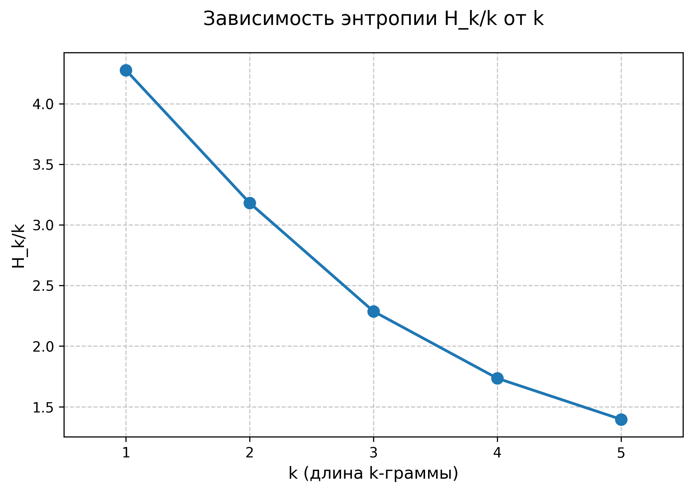
Рисунок 1 - график зависимости

Код программы
import streamlit as st
import re
import math
from collections import Counter
import matplotlib.pyplot as plt
import pandas as pd
import io

st.set_page_config(page_title="Лабораторная работа №3", layout="wide")

def entropy_kgram(text: str, k: int) -> float:
"""
Вычисляет энтропию k-грамм для данного текста.
text — строка (только русские буквы),
k — длина k-граммы
"""
if len(text) < k:
return 0.0

kgrams = [text[i:i + k] for i in range(len(text) - k + 1)]
total = len(kgrams)
freq = Counter(kgrams)

entropy = 0.0
for count in freq.values():
p = count / total
entropy -= p * math.log2(p)

return entropy

def main_page():
st.title("Лабораторная работа №3 — Модель открытого текста")
st.write("**Цель:** проведение частотного анализа и определение зависимости энтропии k-грамм.")

st.markdown("---")

# Выбор способа ввода
input_method = st.radio(
"Выберите способ ввода текста:",
["Вставить текст", "Загрузить файл"]
)

text = ""

if input_method == "Вставить текст":
text = st.text_area(
"Введите текст (только русский алфавит):",
height=200,
placeholder="Вставьте сюда текст для анализа..."
)
else:
uploaded_file = st.file_uploader(
"Загрузите текстовый файл (.txt)",
type=['txt']
)
if uploaded_file is not None:
try:
text = uploaded_file.read().decode('utf-8')
st.success(f"Файл успешно загружен! Размер: {len(text)} символов")
except:
st.error("Ошибка чтения файла. Убедитесь, что файл в кодировке UTF-8.")

# Кнопка для запуска расчётов
if st.button("Рассчитать энтропию", type="primary"):
if not text.strip():
st.warning("Введите текст для анализа.")
return

# Проверка на латинские символы
if re.search(r"[a-zA-Z]", text):
st.error("Обнаружены латинские символы! Используйте только русский алфавит.")
return

# Предобработка текста
clean_text = re.sub(r"[^а-яё]", "", text.lower())
clean_text = clean_text.replace("ё", "е")

if len(clean_text) < 10:
st.warning("Текст слишком короткий для анализа (минимум 10 символов).")
return

# Вычисление энтропии для k от 1 до 5
results = []
entropy_values = []

st.subheader("Результаты расчёта энтропии:")

# Вывод результатов в формате, аналогичном сданной работе
output_text = ""
for k in range(1, 6):
hk = entropy_kgram(clean_text, k)
hk_k = hk / k
results.append({
"k": k,
"H_k": round(hk, 6),
"H_k/k": round(hk_k, 6)
})
entropy_values.append(hk_k)

output_text += f"H_{k} = {hk:.6f}\n"
output_text += f"H_{k} / {k} = {hk_k:.6f}\n\n"

# Выводим отформатированный текст
st.code(output_text, language="text")

# Создание DataFrame для таблицы
df = pd.DataFrame(results)

# Отображение таблицы
st.subheader("Таблица результатов:")

col1, col2 = st.columns([2, 1])

with col1:
st.dataframe(df, use_container_width=True, hide_index=True)

with col2:
st.markdown("##### Скачать результаты:")

# CSV файл
csv_buffer = io.StringIO()
df.to_csv(csv_buffer, index=False)
st.download_button(
label="Скачать CSV",
data=csv_buffer.getvalue(),
file_name="entropy_results.csv",
mime="text/csv"
)

st.markdown("---")

# Построение графика
st.subheader("График зависимости H_k/k от k")

fig, ax = plt.subplots(figsize=(8, 5))
ax.plot(range(1, 6), entropy_values, marker='o', linewidth=2, markersize=8)
ax.set_xlabel("k (длина k-граммы)", fontsize=12)
ax.set_ylabel("H_k/k", fontsize=12)
ax.set_title("Зависимость энтропии H_k/k от k", fontsize=14, pad=20)
ax.grid(True, linestyle='--', alpha=0.7)

# Настройка осей
ax.set_xticks(range(1, 6))
ax.set_xlim(0.5, 5.5)

col1, col2 = st.columns([3, 1])

with col1:
st.pyplot(fig)

with col2:
# Сохранение графика
import tempfile
with tempfile.NamedTemporaryFile(suffix='.png', delete=False) as tmpfile:
fig.savefig(tmpfile.name, dpi=300, bbox_inches='tight')
with open(tmpfile.name, 'rb') as img_file:
img_bytes = img_file.read()

st.download_button(
label="Скачать график",
data=img_bytes,
file_name="entropy_plot.png",
mime="image/png"
)

# Статистика текста
st.markdown("---")
st.subheader("Статистика текста")

col1, col2, col3 = st.columns(3)
with col1:
st.metric("Оригинальный текст", f"{len(text)} символов")
with col2:
st.metric("После обработки", f"{len(clean_text)} букв")
with col3:
unique_chars = len(set(clean_text))
st.metric("Уникальных букв", unique_chars)

